Ofício Vereador Nº 349/2023

São Roque, 7 de fevereiro de 2023.

Prezada Senhora,

Venho, por meio deste, cordialmente solicitar à Sabesp tapa buraco na Rua Santa Rita de Cássia, no bairro Jardim Villaça.
Tendo em vista o deterioramento da via da referida localidade (foto anexa), referente a obras realizadas por esta Empresa, este Vereador registra este pedido a fim de obter as necessárias melhorias para que o tráfego de veículos e o fluxo de pedestres da região se dê sem maiores transtornos, minimizando risco de acidentes para os cidadãos que por ali transitam.
Na certeza de que dispensará especial atenção a este Ofício, desde já agradeço.

Atenciosamente,

Rogério Jean da Silva
(Cabo Jean)
Vereador

Ao
Ilustríssimo Senhor
RICARDO ELIELTON DE OLIVEIRA
MD. Gerente da Sabesp
Estância Turística de São Roque – SP

PROTOCOLO Nº CETSR 07/02/2023 - 08:35 1572/2023/AH

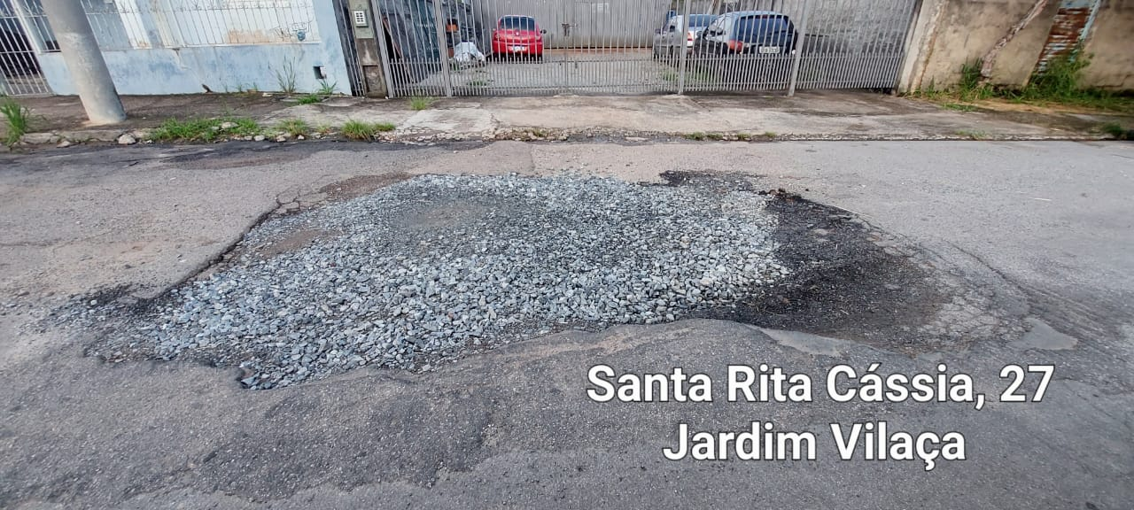
PROTOCOLO Nº CETSR 07/02/2023 - 08:35 1572/2023/AH

